Отчёт по первому этапу итогового проекта

Специальность: архитерктура компьютеров

Ицков Андрей Станиславович

Содержание

# 1 Цель работы

Размещение на Github pages заготовки для персонального сайта.

# 2 Задание

1. Установить необходимое программное обеспечение.
2. Скачать шаблон темы сайта.
3. Разместить его на хостинге git.
4. Установить параметр для URLs сайта.
5. Разместить заготовку сайта на Github pages.

# 3 Выполнение лабораторной работы

1. Переходим в режим суперпользователя и устанавливаем go hugo. (рис. 1).

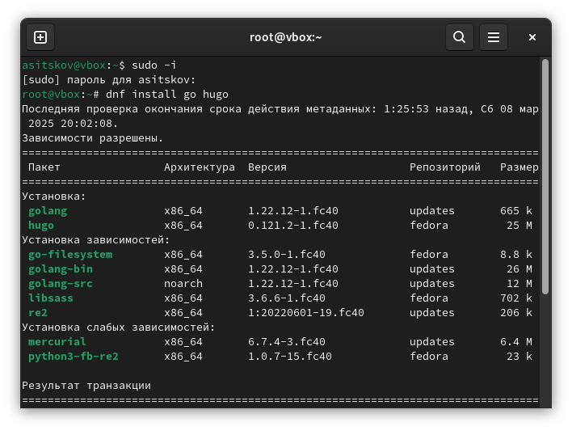

Рис. 1: Установка go hugo

1. Проверяем версию hugo, если версия слишком низкая, устанавливаем новейшую. (рис. 2).

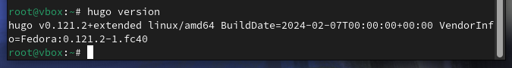

Рис. 2: Проверка версии

1. Создаем репозиторий на github. (рис. 3).

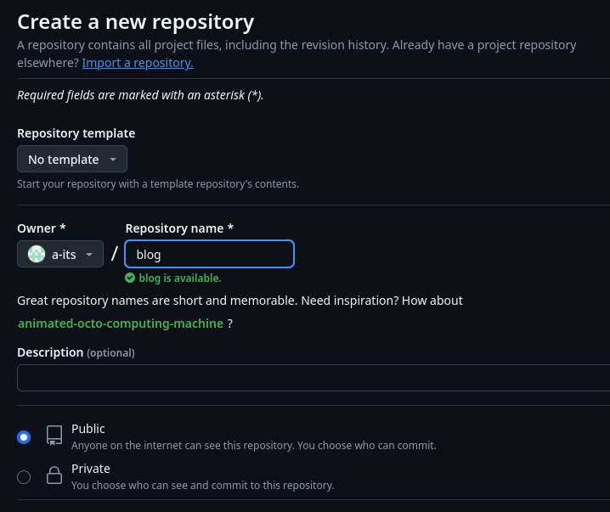

Рис. 3: Создание репозитория

1. Скачиваем пакеты данных. (рис. 4).

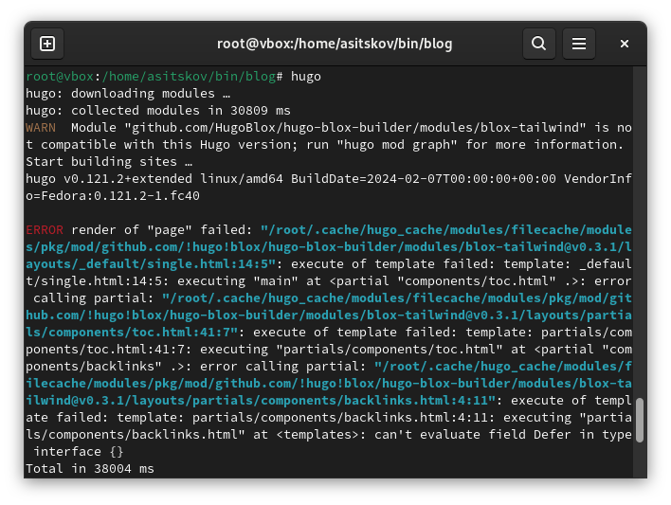

Рис. 4: Загрузка пакетов данных

1. Через mc находим папку public в необходимом каталоге и удаляем ее. (рис. 5).

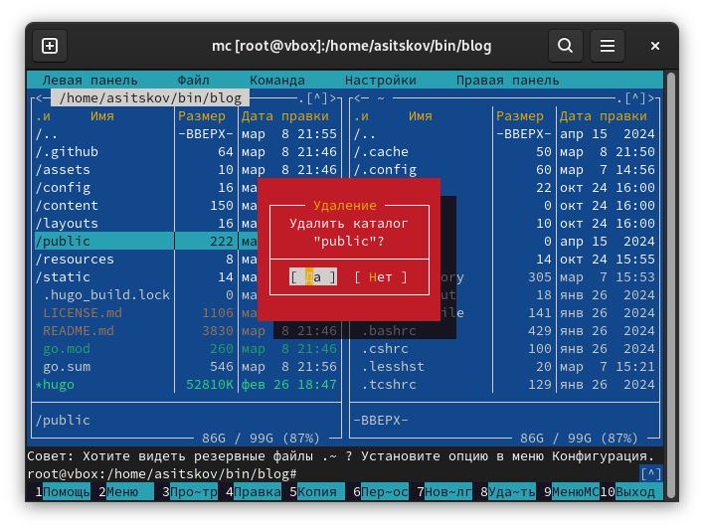

Рис. 5: Удаление каталога

1. Создаем новый репозиторий, (рис. 6). клонируем его и проверяем, на какой ветке мы сейчас находимся. (рис. 7).

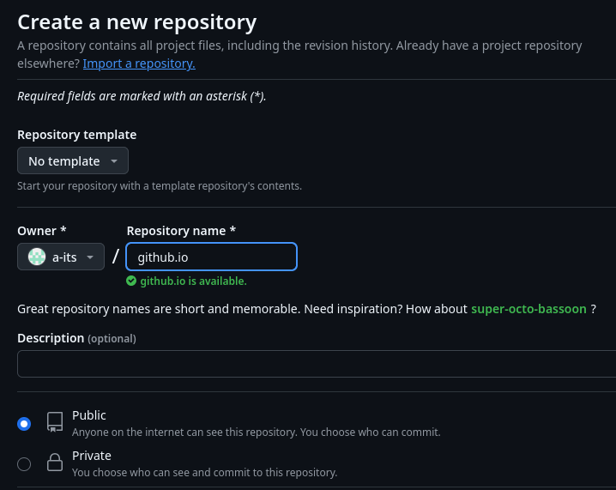

Рис. 6: Создание нового репозитория

Клонирование репозитория, проверка ветки

Рис. 7: Клонирование репозитория, проверка ветки

# 4 Выводы

Разместил на Github pages заготовки для персонального сайта.

# Список литературы